**08.05.2020.**

**Строение свеклы. Уход за посевами столовой свеклы.**

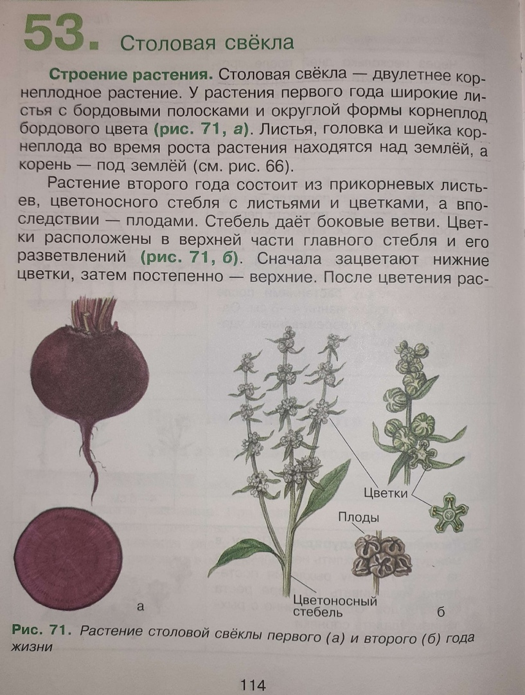

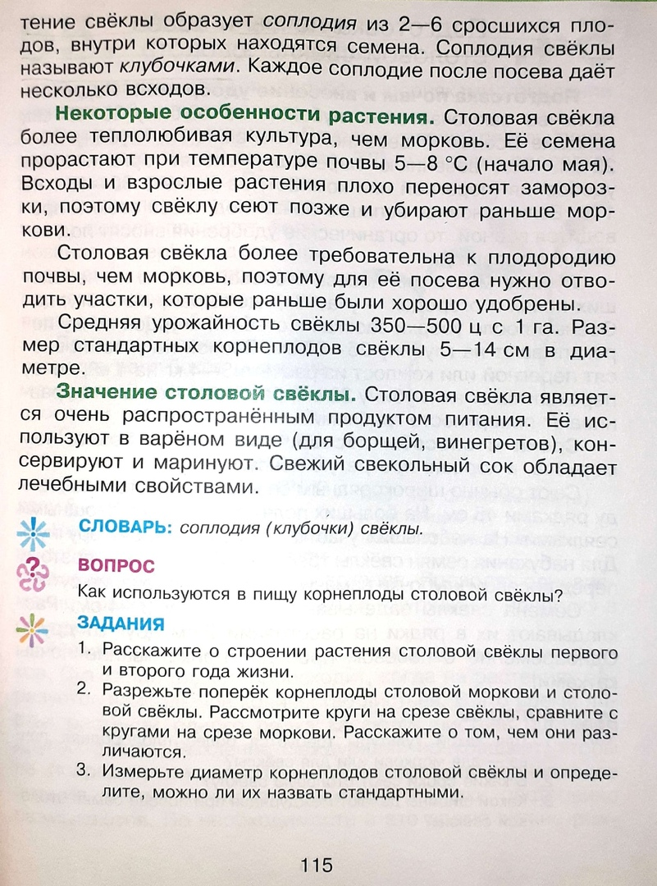

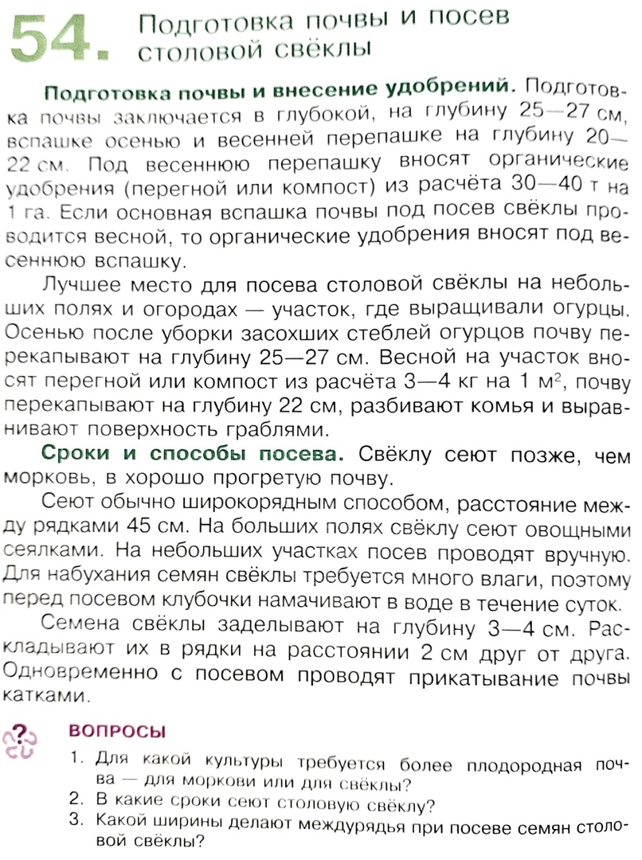

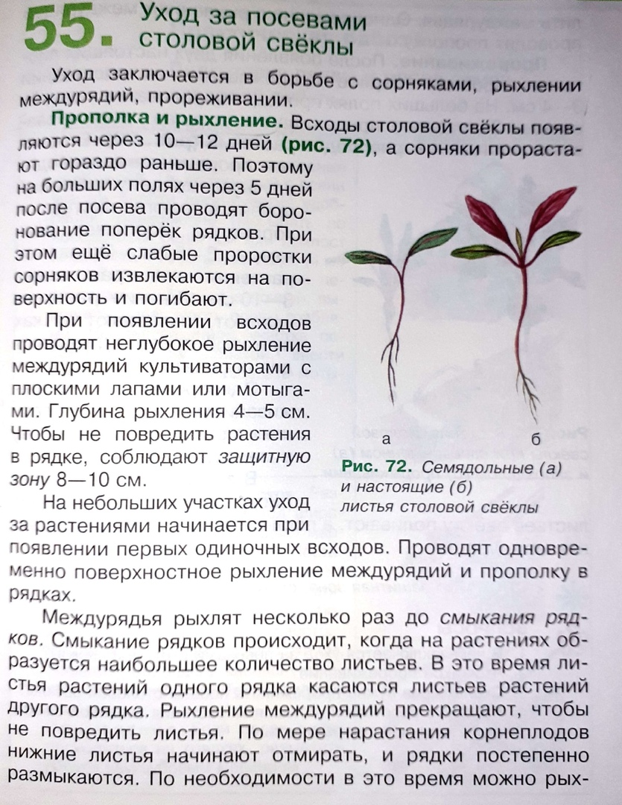

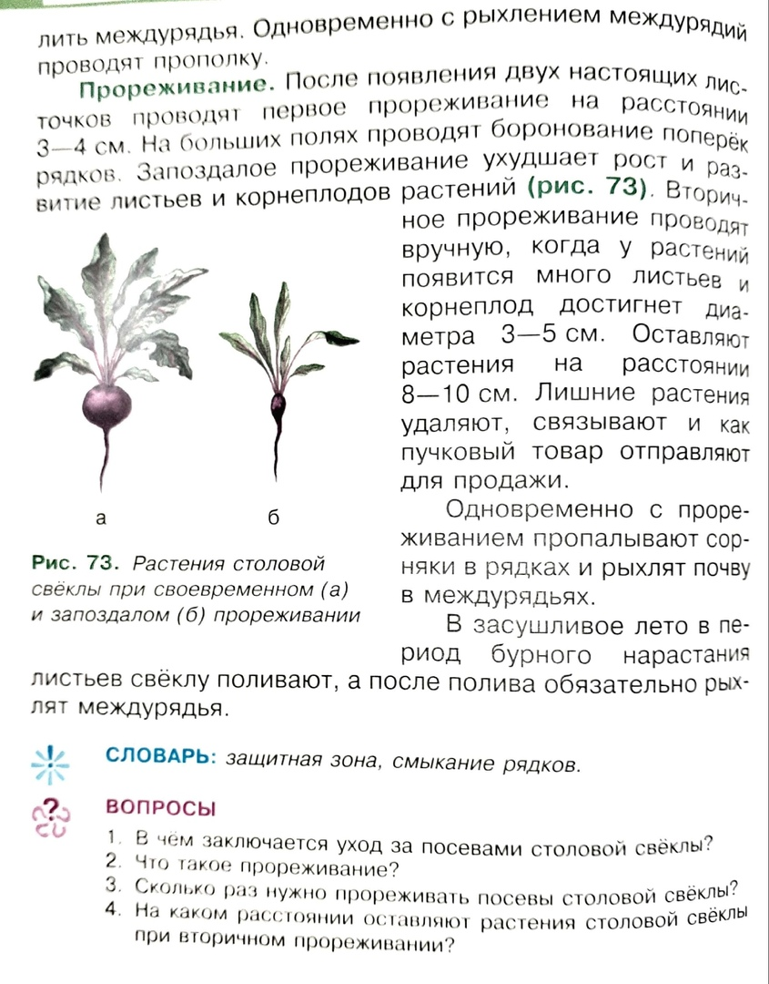

**Задание:** учить строение свеклы и правила ухода за посевами столовой свеклы.